Отчёт по лабораторной работе №4
  - Инструменты воспроизводимых исследований. DrWatson
Федорова А. И.
Содержание

1. Цель работы
Освоить инструменты для организации воспроизводимых научных исследований на языке Julia с использованием пакета DrWatson. Изучить структуру научного проекта, функции навигации, сохранения и сбора результатов, а также автоматизацию сборки отчёта.

2. Задание
- Установить пакет DrWatson и инициализировать проект MyProject.
- Изучить стандартные функции навигации по проекту: datadir(), plotsdir(), projectdir(), scriptsdir().
- Сохранить результаты симуляции с помощью savename, @dict, safesave.
- Выполнить пакетную обработку параметров через dict_list и цикл симуляций.
- Собрать результаты из файлов в DataFrame с помощью collect_results.
- Создать Makefile для автоматизации запуска скриптов и рендеринга отчёта.
- Создать шаблон нового проекта через PkgTemplates.jl с плагином DrWatsonPlugin.

3. Теоретическое введение
DrWatson — пакет Julia, разработанный специально для организации воспроизводимых научных проектов. Он предоставляет соглашения об именовании файлов, навигацию по структуре проекта и утилиты для управления данными.
Стандартная структура проекта, создаваемая DrWatson:
MyProject/
├── Project.toml # Описание зависимостей
├── Manifest.toml # Точные версии пакетов
├── data/
│ ├── sims/ # Результаты симуляций
│ ├── exp_raw/ # Сырые экспериментальные данные
│ └── exp_pro/ # Обработанные данные
├── scripts/ # Скрипты для анализа
├── src/ # Исходный код проекта
└── _research/ # Черновики и временные файлы
Таблица 1: Основные функции пакета DrWatson
Функция | Описание
datadir() | Путь к директории data/
plotsdir() | Путь к директории plots/
projectdir() | Корень проекта
srcdir() | Путь к директории src/
savename(params, ext) | Имя файла по словарю параметров
safesave(path, data) | Сохранение без перезаписи
collect_results(dir) | Сбор результатов в DataFrame
dict_list(d) | Декартово произведение параметров
@dict(a=1, b=2) | Создание словаря с именованными ключами
@quickactivate | Автоматическая активация окружения

PkgTemplates.jl позволяет генерировать стандартную структуру Julia-проекта с нужными плагинами, в том числе DrWatsonPlugin().
Makefile используется для автоматизации запуска скриптов и рендеринга финального документа через Quarto.

4. Выполнение лабораторной работы

4.1 Установка пакетов и компиляция зависимостей
Сначала был установлен пакет DrWatson и инициализирован проект MyProject. В процессе Julia скомпилировала 2 новых зависимости — nghttp2_jll v1.64.0+1 и p7zip_jll v17.7.0+0, а также подтвердила компиляцию пакетов JLD2. Система сообщила, что 43 пакета уже были предкомпилированы, и рекомендовала перезапустить Julia для применения новых версий (рис. 1).
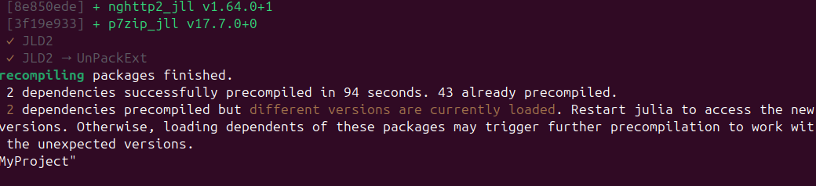
Рисунок 1: Завершение компиляции зависимостей проекта MyProject

4.2 Проверка функций навигации DrWatson
После активации проекта были проверены функции навигации. Вызовы datadir(), plotsdir() и projectdir() корректно вернули абсолютные пути к соответствующим директориям внутри MyProject (рис. 2).
При попытке вызвать scriptdir("analysis.jl") возникла ошибка:
ERROR: UndefVarError: `scriptdir` not defined in `Main`
Это ожидаемо: в DrWatson нет функции scriptdir — правильное название scriptsdir() (с буквой s в конце, по аналогии с остальными функциями).
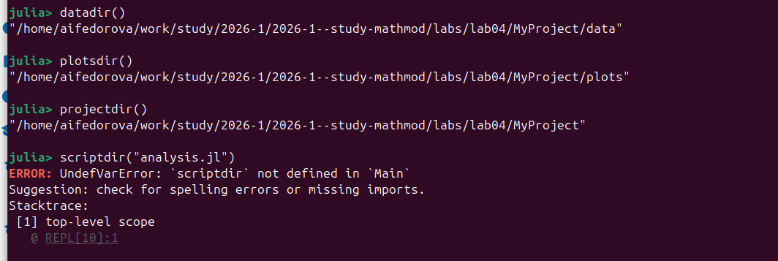
Рисунок 2: Проверка функций навигации и ошибка при вызове scriptdir

4.3 Сохранение результатов симуляции
Были импортированы savename, @dict, safesave из DrWatson. Создан словарь параметров и словарь результатов с массивом из 10 случайных чисел:
params = @dict(α=0.1, β=2.0)
results = Dict(:data => rand(10))
Функция savename(params, "jld2") автоматически сформировала имя файла "α=0.1_β=2.0.jld2". Вызов safesave(datadir("sims", filename), results) сохранил данные, выведя предупреждение о том, что символьный ключ :data был автоматически конвертирован в строку "data" (рис. 3).
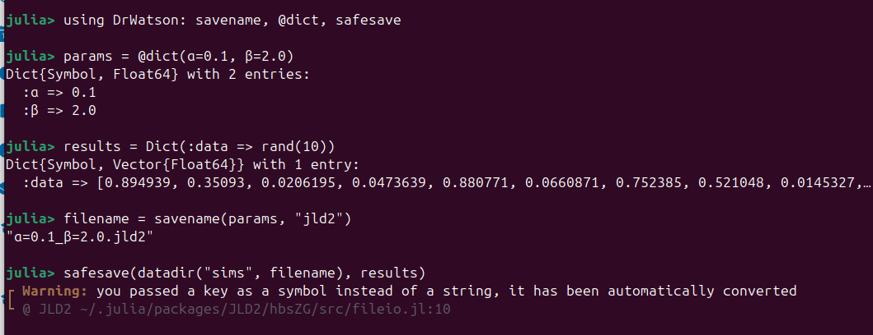
Рисунок 3: Сохранение результатов симуляции с помощью savename и safesave

4.4 Пакетная обработка параметров через dict_list
Был подключён пакет BSON и задан словарь всех параметров:
all_params = Dict(:α => [0.1, 0.5], :β => 1:5)
Функция dict_list(all_params) раскрывает это в 10 комбинаций параметров (декартово произведение). Для каждой комбинации планировался вызов пользовательской функции simulate и сохранение результата через safesave.
Однако при запуске цикла возникла ошибка (рис. 4):
ERROR: UndefVarError: `simulate` not defined in `Main`
Функция simulate не была определена в текущей сессии. Согласно рекомендациям DrWatson, пользовательские функции следует выносить в модуль src/MyProject.jl и подключать через using MyProject.
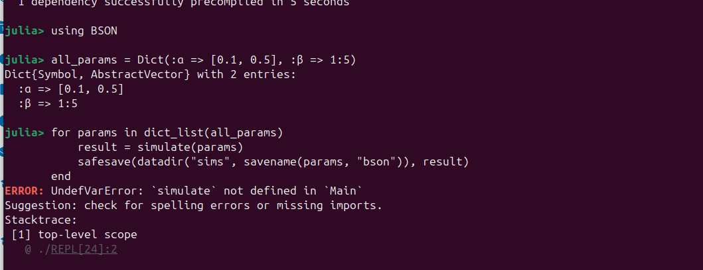
Рисунок 4: Ошибка при запуске цикла симуляций — функция simulate не определена

4.5 Сбор результатов в DataFrame
После подключения DataFrames была вызвана функция collect_results(datadir("sims")). DrWatson просканировал папку data/sims, обнаружил 1 файл и добавил запись в DataFrame. Итоговая таблица содержала столбцы data (массив значений) и path (путь к файлу) (рис. 5).
При попытке выбрать столбцы :α, :β, :result через select! получена ошибка:
ArgumentError: column name :α not found in the data frame
Параметры α и β не попали в DataFrame, поскольку при сохранении через safesave они не были включены в словарь результатов. Для корректного сбора параметров следует использовать tagsave вместо safesave, либо объединять параметры с результатами перед сохранением: safesave(path, merge(params, results)).
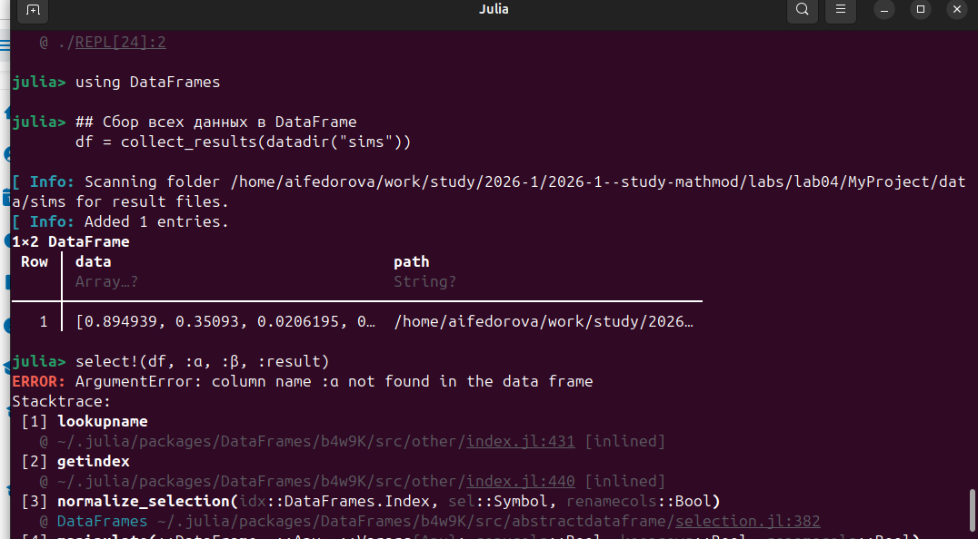
Рисунок 5: Сбор результатов в DataFrame и ошибка при выборе столбцов параметров

4.6 Создание Makefile для автоматизации
Был создан файл Makefile в корне проекта (рис. 6):
.PHONY: report clean
report:
julia --project=. scripts/run_simulations.jl
julia --project=. scripts/generate_report.jl
quarto render docs/report.qmd
clean:
rm -rf data/sims/*
rm -rf plots/*
Цель report последовательно выполняет запуск симуляций, генерацию промежуточных файлов и рендеринг финального документа через Quarto. Цель clean очищает директории с результатами и графиками.
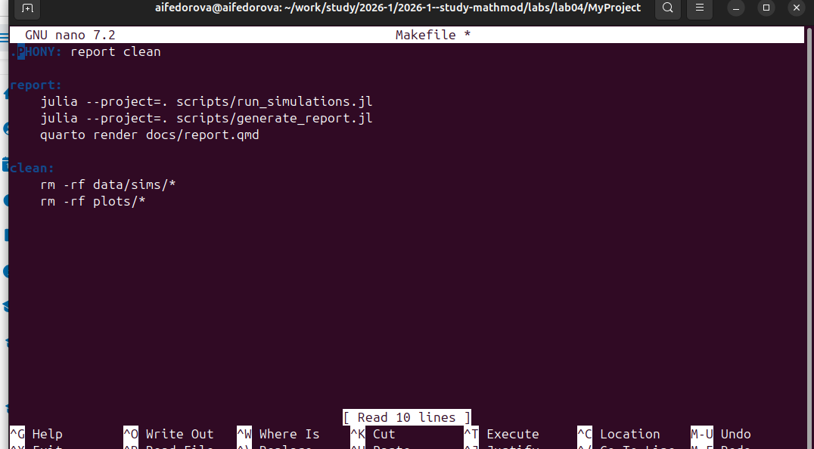
Рисунок 6: Makefile для автоматизации сборки проекта

4.7 Создание нового проекта через PkgTemplates
Был создан скрипт scripts/PkgTemplates.jl для генерации нового проекта по шаблону с интеграцией DrWatson (рис. 7):
using PkgTemplates
t = Template(;
dir="~/Projects",
julia=v"1.9",
plugins=[DrWatsonPlugin()]
)
t("MyNewProject")
Скрипт создаёт проект MyNewProject в директории ~/Projects со стандартной структурой DrWatson и настройками для Julia 1.9.
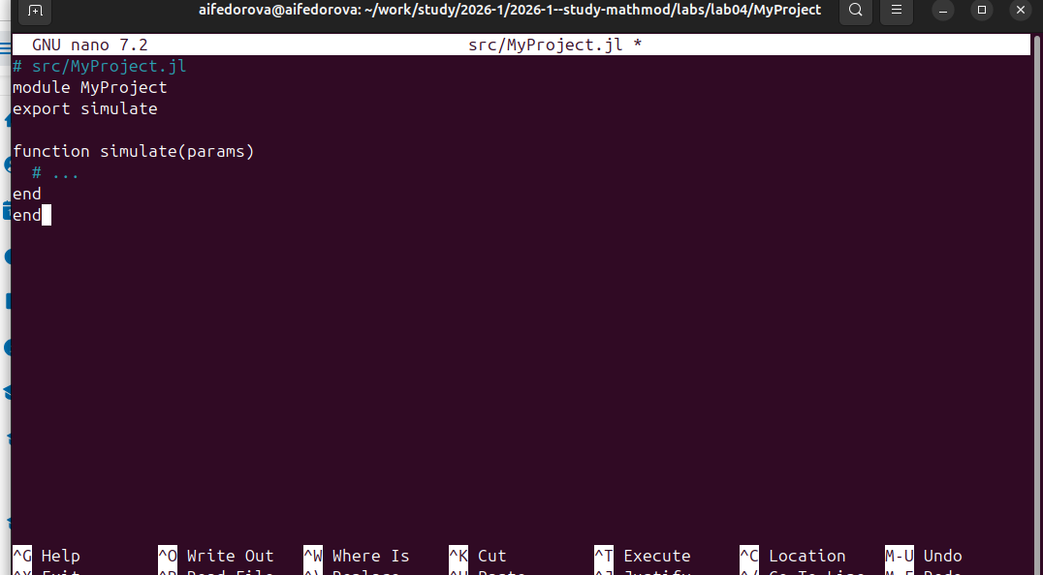
Рисунок 7: Скрипт PkgTemplates.jl для создания нового проекта с DrWatsonPlugin

5. Выводы
В ходе лабораторной работы были освоены основные инструменты пакета DrWatson для организации воспроизводимых научных исследований на Julia:
- инициализация проекта с помощью initialize_project и автоматическое создание стандартной структуры директорий;
- функции навигации по проекту (datadir, plotsdir, projectdir), позволяющие использовать переносимые пути независимо от расположения проекта;
- именование файлов по параметрам через savename и безопасное сохранение данных через safesave без риска перезаписи результатов;
- генерация комбинаций параметров через dict_list для пакетных симуляций;
- сбор результатов из нескольких файлов в единый DataFrame через collect_results;
- автоматизация рабочего процесса с помощью Makefile и Quarto;
- создание шаблонного проекта через PkgTemplates с плагином DrWatsonPlugin.
В процессе работы выявлены типичные ошибки: использование несуществующей функции scriptdir вместо scriptsdir, отсутствие определения пользовательских функций в текущей сессии, а также необходимость включать параметры симуляции в сохраняемый словарь для корректного последующего анализа через collect_results.

Список литературы

